Lab 4
Họ và Tên: Nguyễn Hồ Hoàng Quốc
MSSV: DE190723
Link Github : ErosFortuna/FER202: lập trình ReactJS

Mục lục
1. Cấu trúc file: 3
2. Exercise 1: 4
2.1. Tạo QuantitySelector2 component: 5
2.2. Sử dụng component: 7
2.3. Kết quả chạy: 7
3. Exercise 2: 7
3.1. Tạo ProcessOrderModal2: 8
3.2. Sử dụng component: 9
3.3. Kết quả chạy: 10
4. Exercise 3: 11
4.1. Tạo ProductForm2 component: 12
4.2. Sử dụng component: 15
4.3. Kết quả chạy 16
5. Exercise 4: 17
5.1. Tạo ToDoList2 component: 18
5.2. Xử dụng component: 20
5.3. Kết quả chạy: 21
6. Chức năng routes (navbar): 21
6.1. Tạo ExerciseNavBar component : 22
6.2. Route trong app.js: 23

Cấu trúc file:
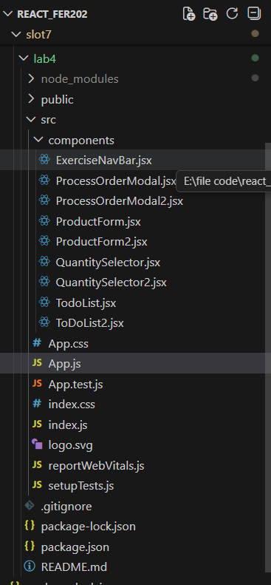

Exercise 1:

Tạo QuantitySelector2 component:
- Bước làm:
Định nghĩa các action:
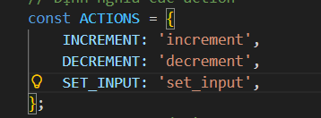
hàm reducer để xử lí các action:
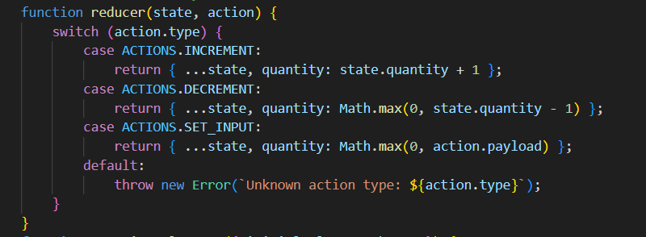
Xử lý sự kiện:
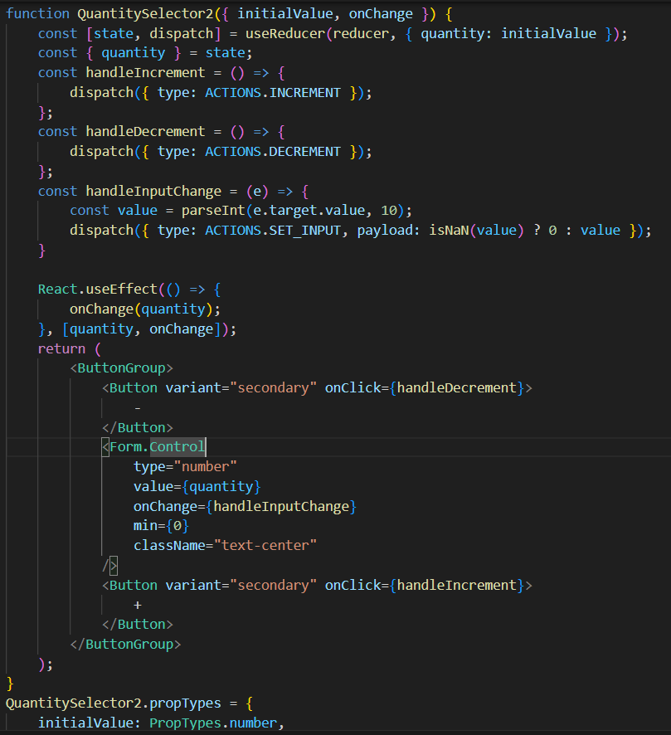
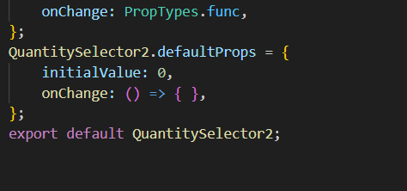

Sử dụng component:

Kết quả chạy:
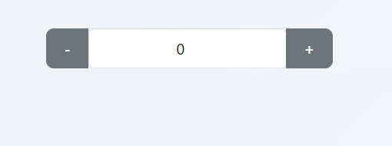
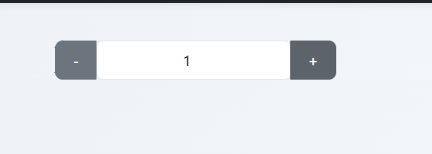

Exercise 2:

Tạo ProcessOrderModal2:
- Bước làm:
Định nghĩa các action:
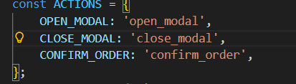
Hàm reducer để xử lí các action:
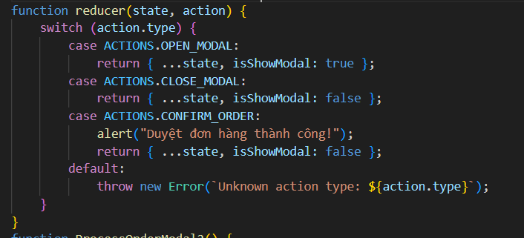
Xử lí sự kiện:
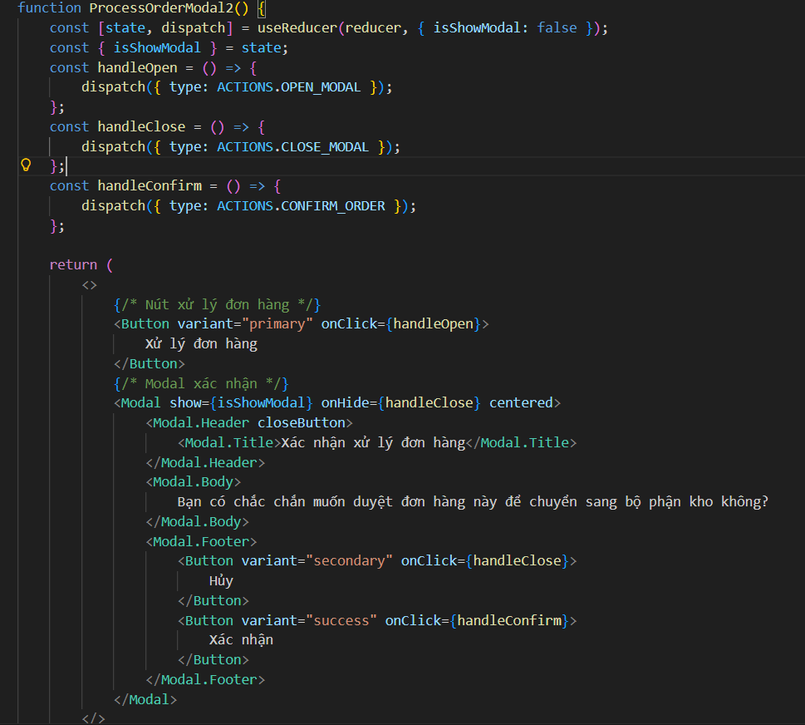
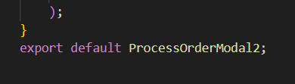

Sử dụng component:

Kết quả chạy:
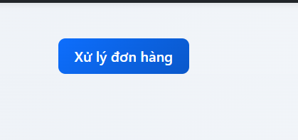  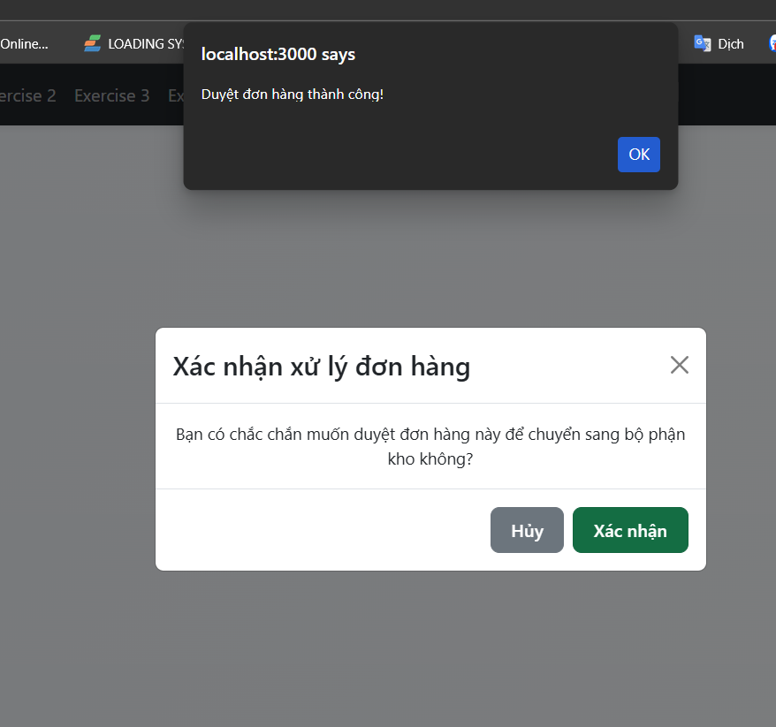

Exercise 3:

Tạo ProductForm2 component:
-Bước làm
Định nghĩa các action:
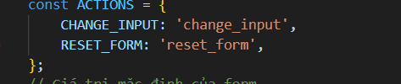
Hàm reducer để xử lí các action:
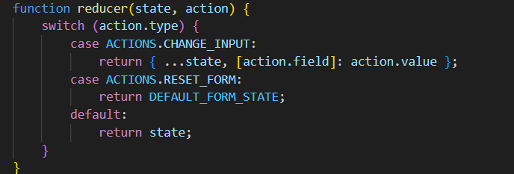
xử lí sự kiện:
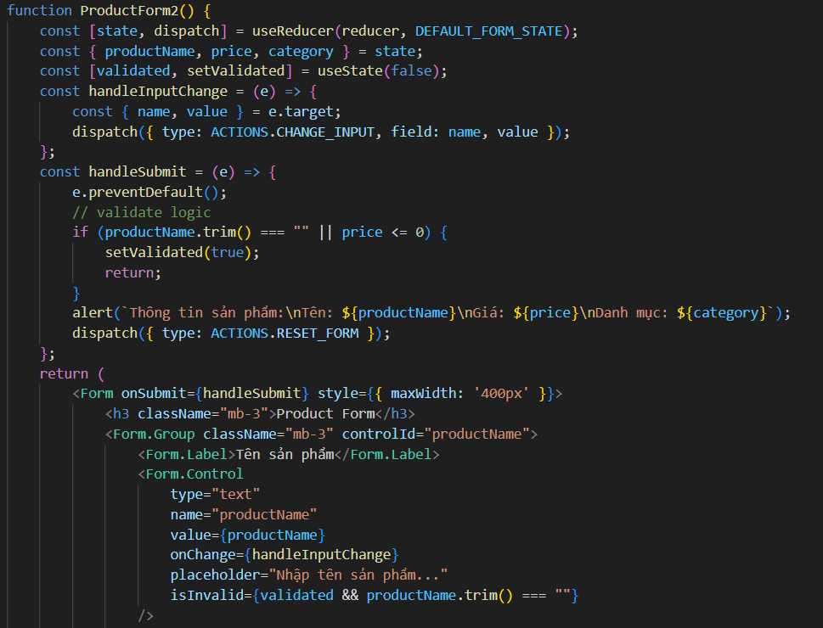 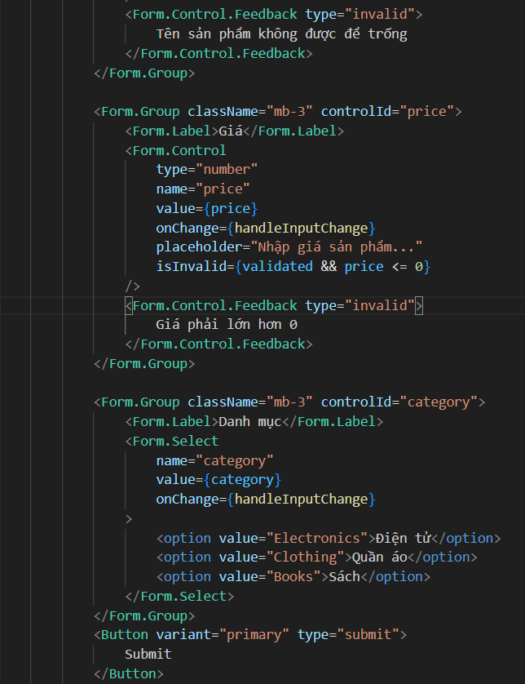 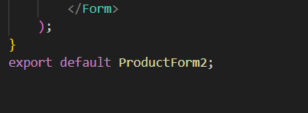

Sử dụng component:

Kết quả chạy
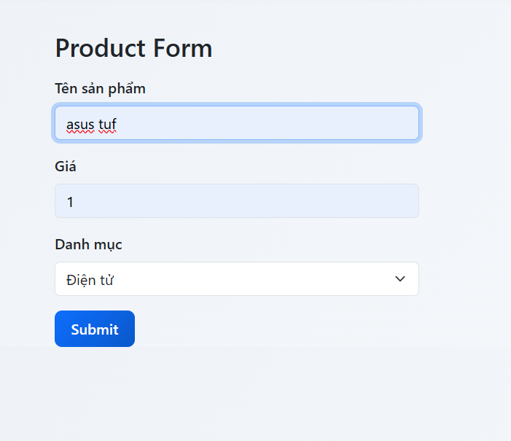 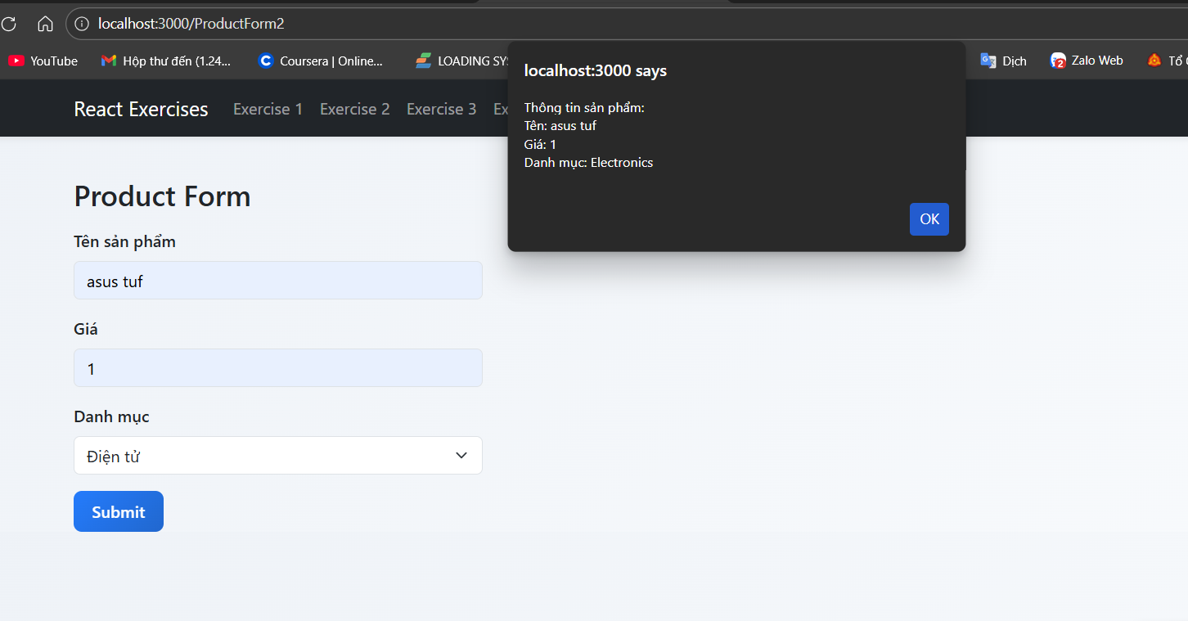

Exercise 4:

Tạo ToDoList2 component:
-Bước làm
Định nghĩa các action:
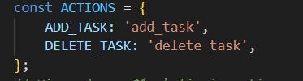
Hàm reducer để xử lí các action:
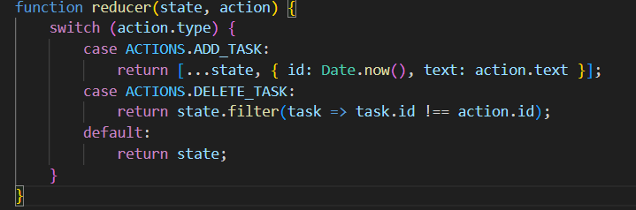
xử lí sự kiện:
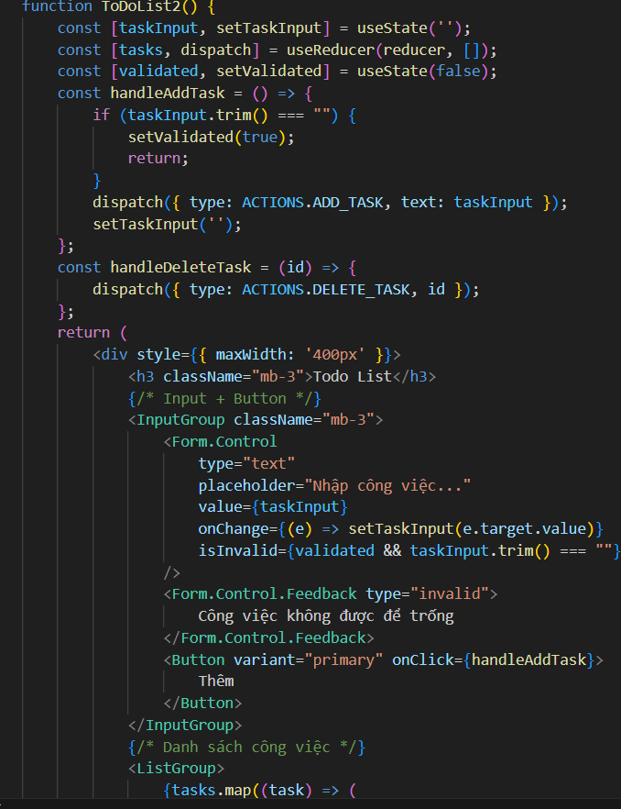 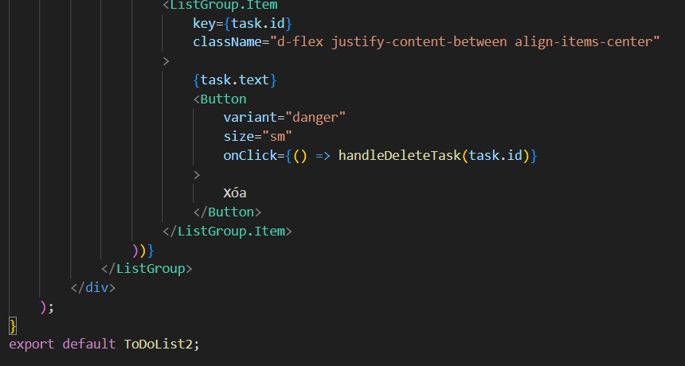

Xử dụng component:

Kết quả chạy:
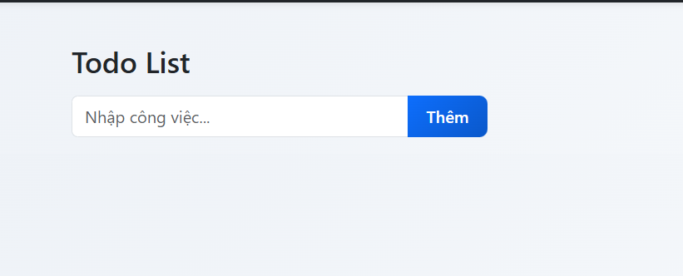 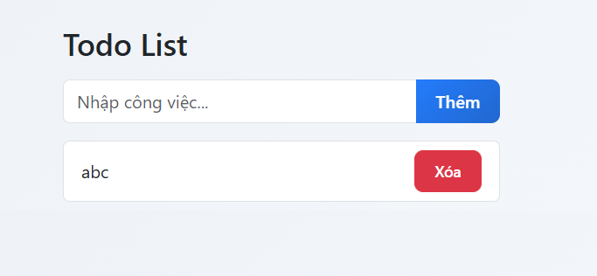

Chức năng routes (navbar):

Tạo ExerciseNavBar component :
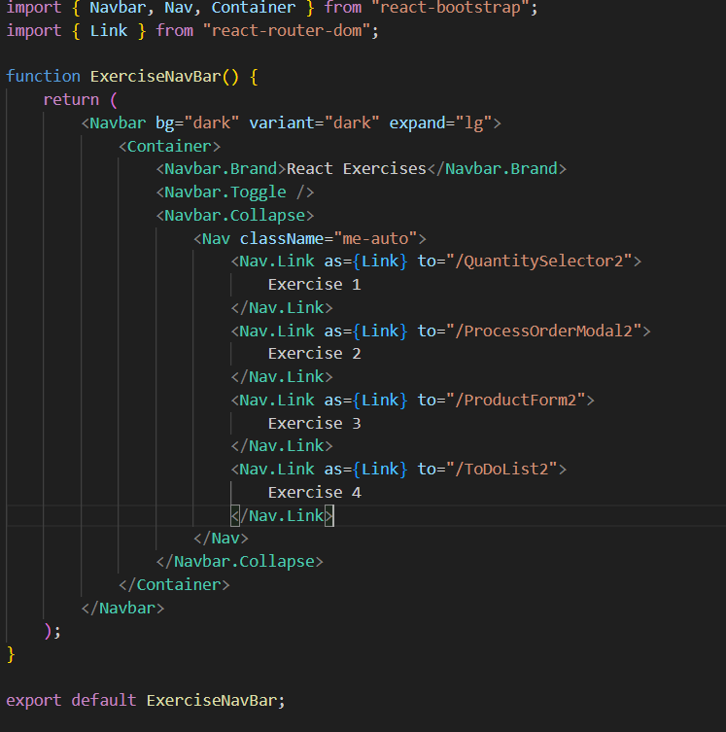

Route trong app.js:
